Хотели мы с Вовкой пойти в кино.Мы это решили давным-давно.Но тут Серёжка позвал его,И Вовка бросил меня одного.
А как же я,А как же я?Ведь он говорит, что мы — друзья!
Хотели мы с Вовкой в поход пойти,Уже собрались мы с ним почти,Но Петька его позвал гулять,И Вовка бросил меня опять.
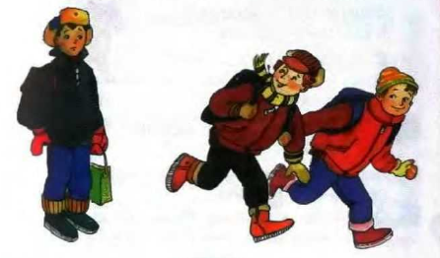
А как же я,А как же я?Ведь он говорит, что мы — друзья!
Хотели мы с Вовкой пойти в музей.Меня торопил он: «Скорей, скорей!»Но тут Олег заскочил в наш класс,И Вовка с ним убежал тотчас.
А как же я,А как же я?Ведь он говорит, что мы — друзья!
Вчера я за партой один сидел,Сидел и на Вовку с мольбой глядел.Но Вовке всё было — трын-трава.Взглянул на меня он едва-едва.
А как же я,А как же я?Неужто мы больше с ним не друзья?
А нынче я снова счастливым был.Нет, нет! Мой Вовка меня не забыл!Сказал он мне: «Витька! Ты бы не смогПойти сегодня со мной на каток?»
И сразу я,И сразу яВоскликнул: «Конечно! Ведь мы — друзья!»

